20.09.2022r.
OGÓLNOPOLSKI DZIEŃ PRZEDSZKOLAKA

Ogólnopolski Dzień Przedszkolaka to wspaniała okazja do zabawy dla wszystkich przedszkolaków. W tym dniu w każdej sali rozbrzmiewała muzyka i wesoły gwar dzieci. Wśród atrakcji czekały na nie kolorowe balony, gry i konkurencje oraz zabawy z chustą animacyjną na hali sportowej. Każdą grupę odwiedziła również pani Dyrektor z życzeniami oraz słodką niespodzianką. To był dzień pełen niezapomnianych wrażeń!!!

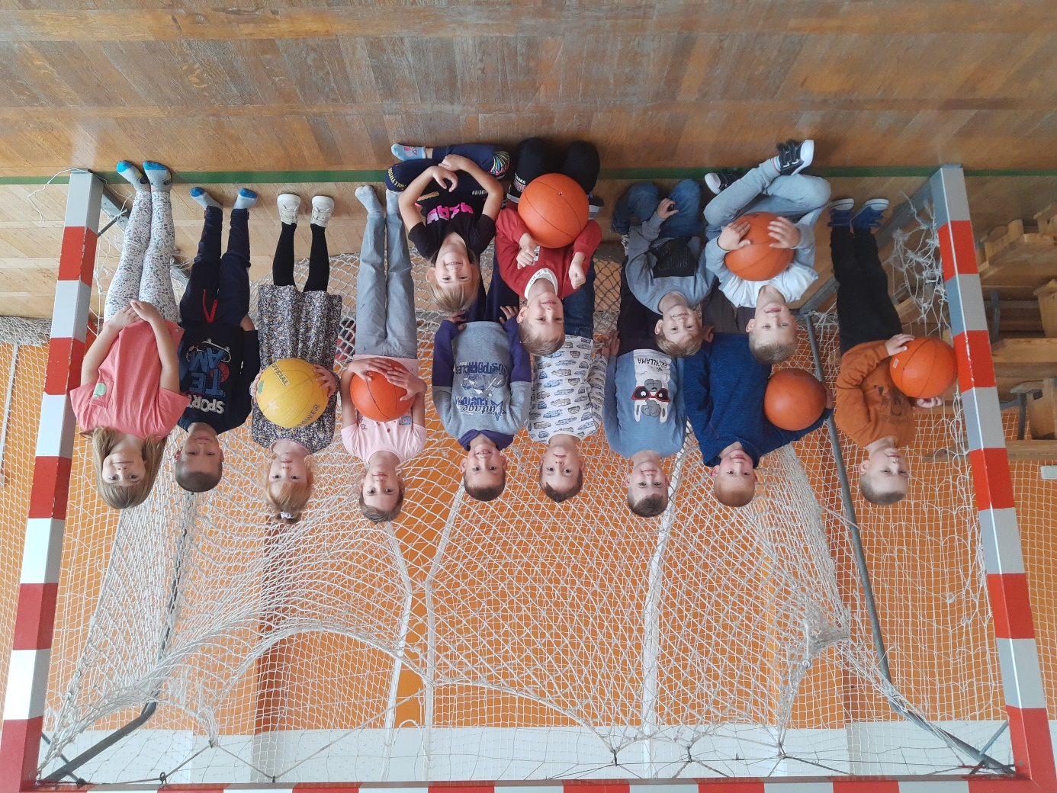
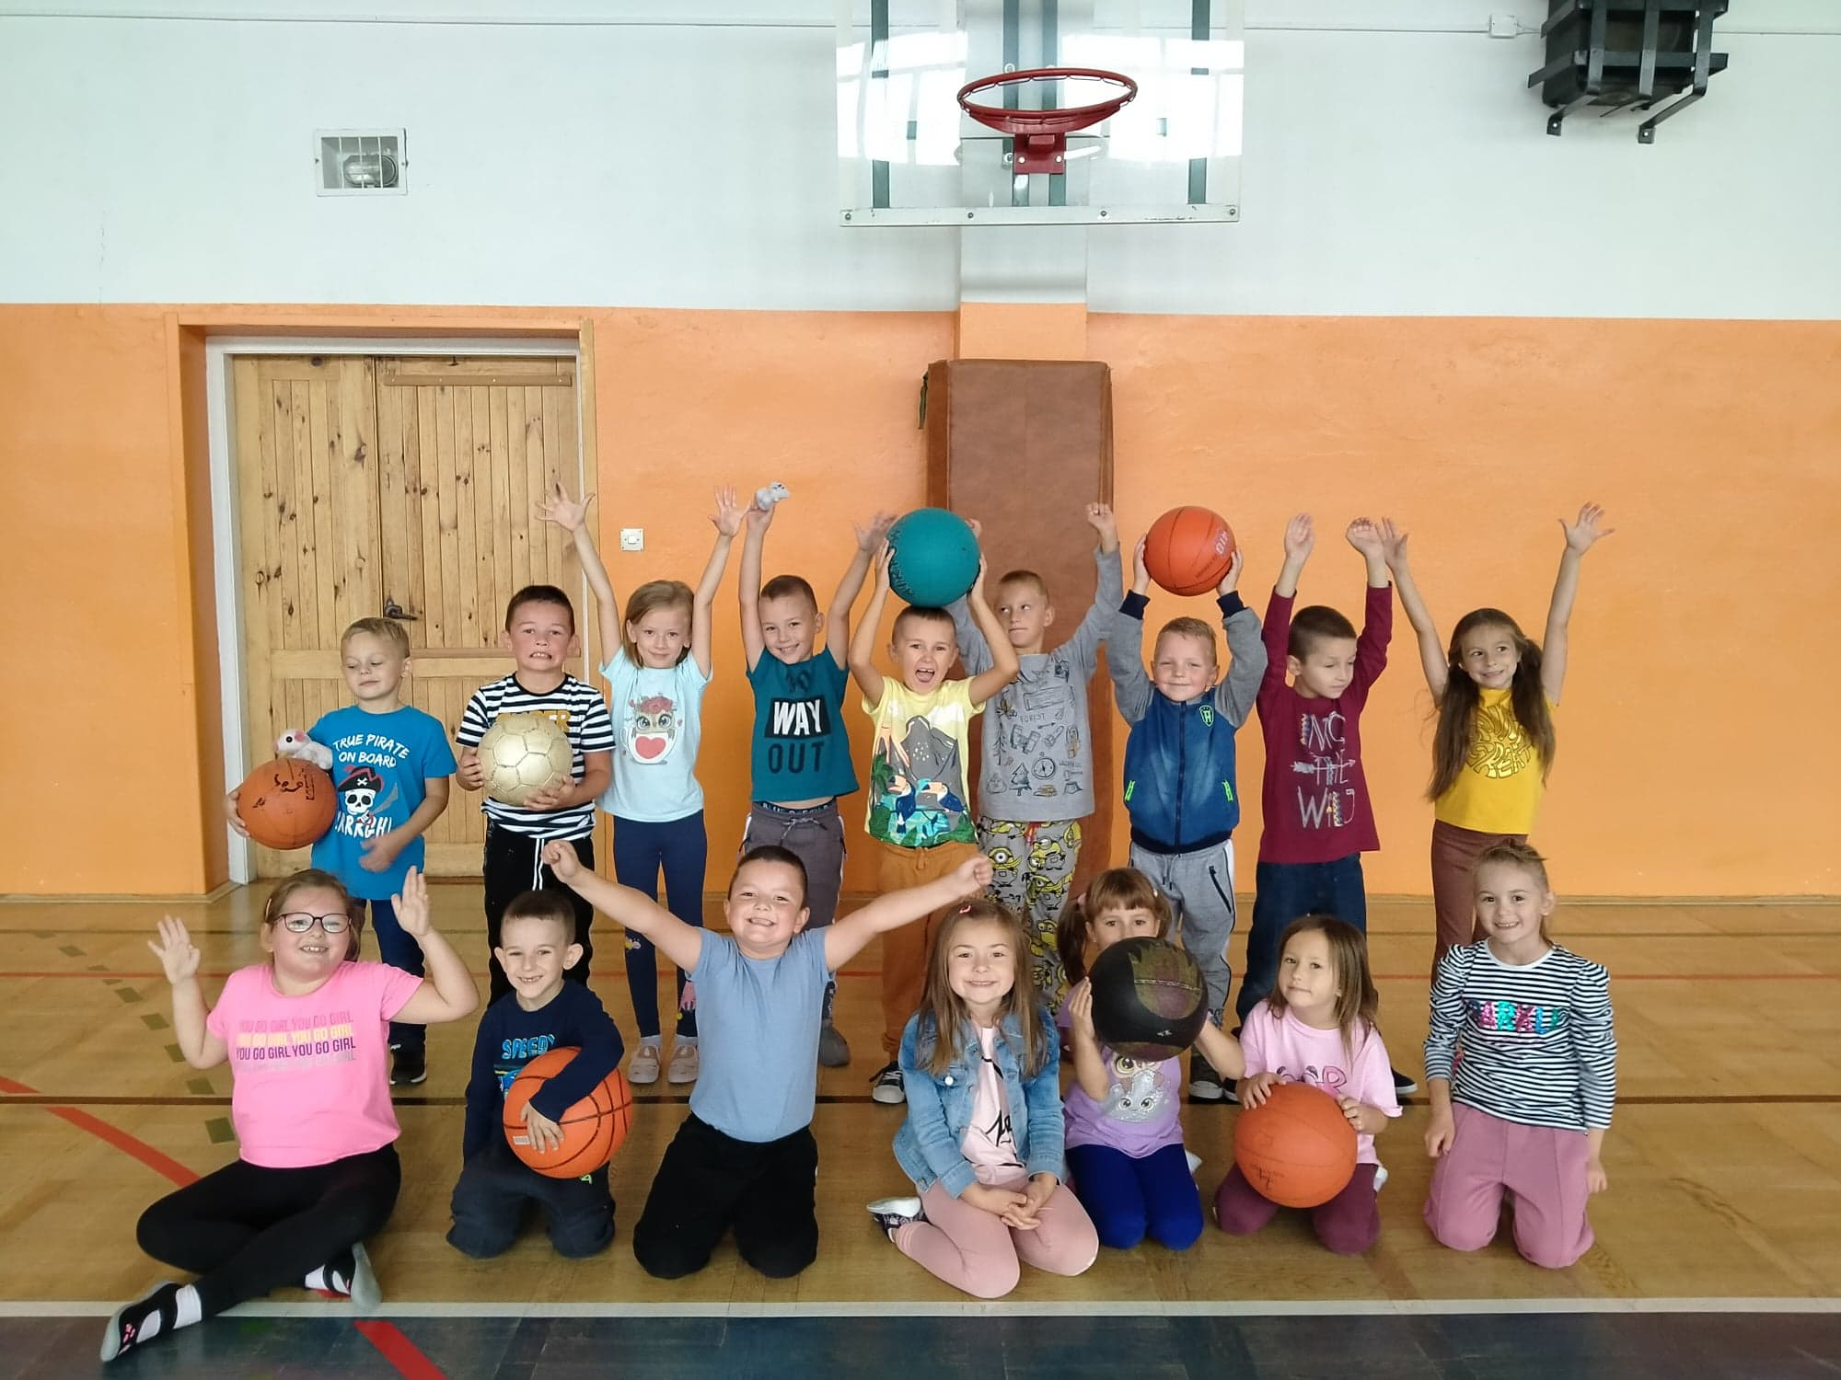
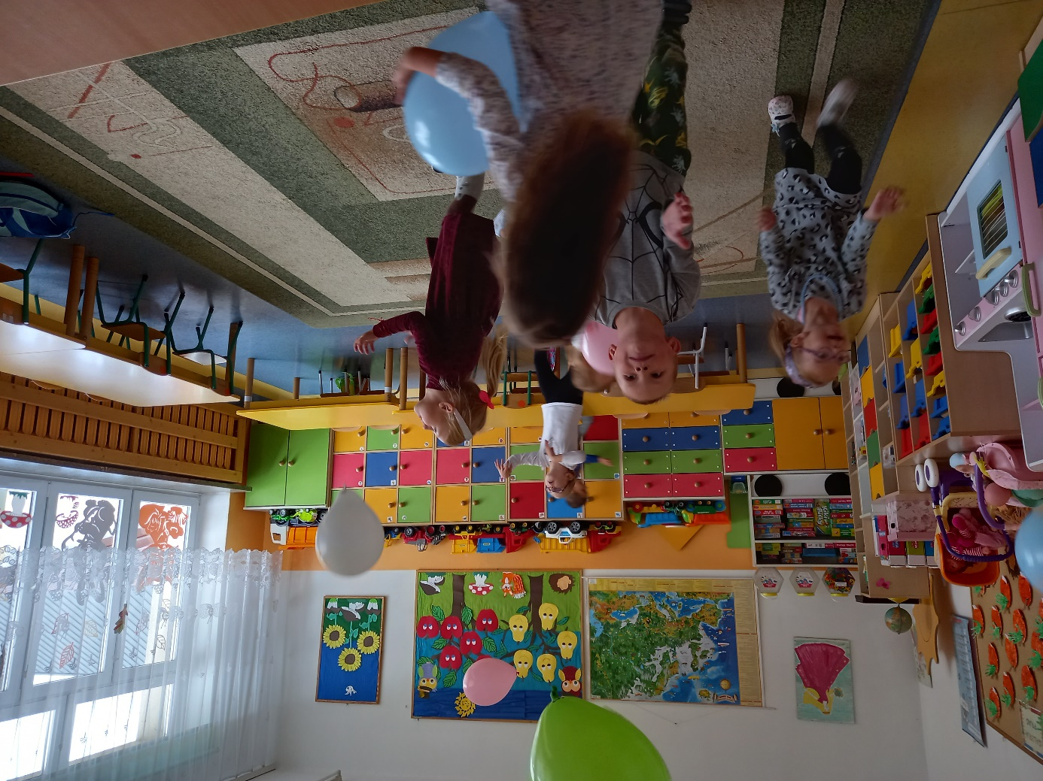
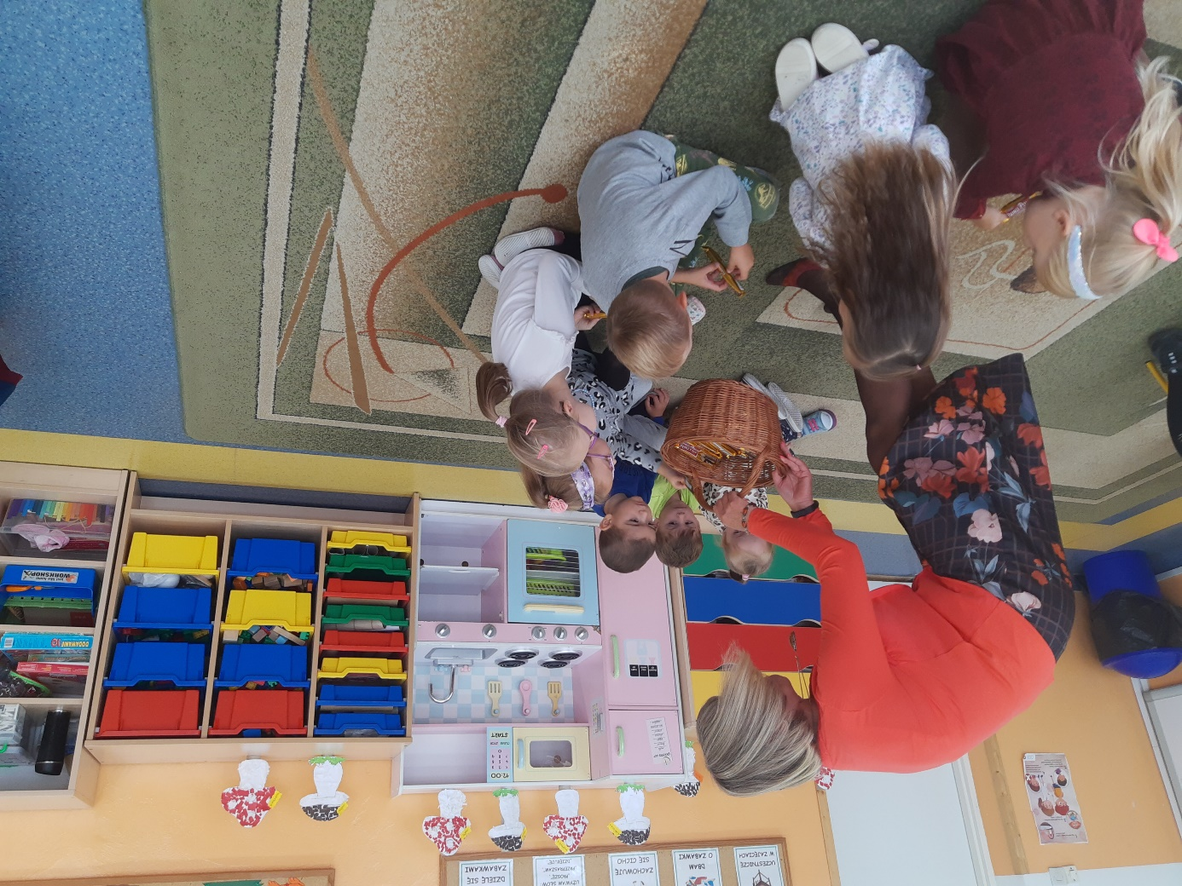
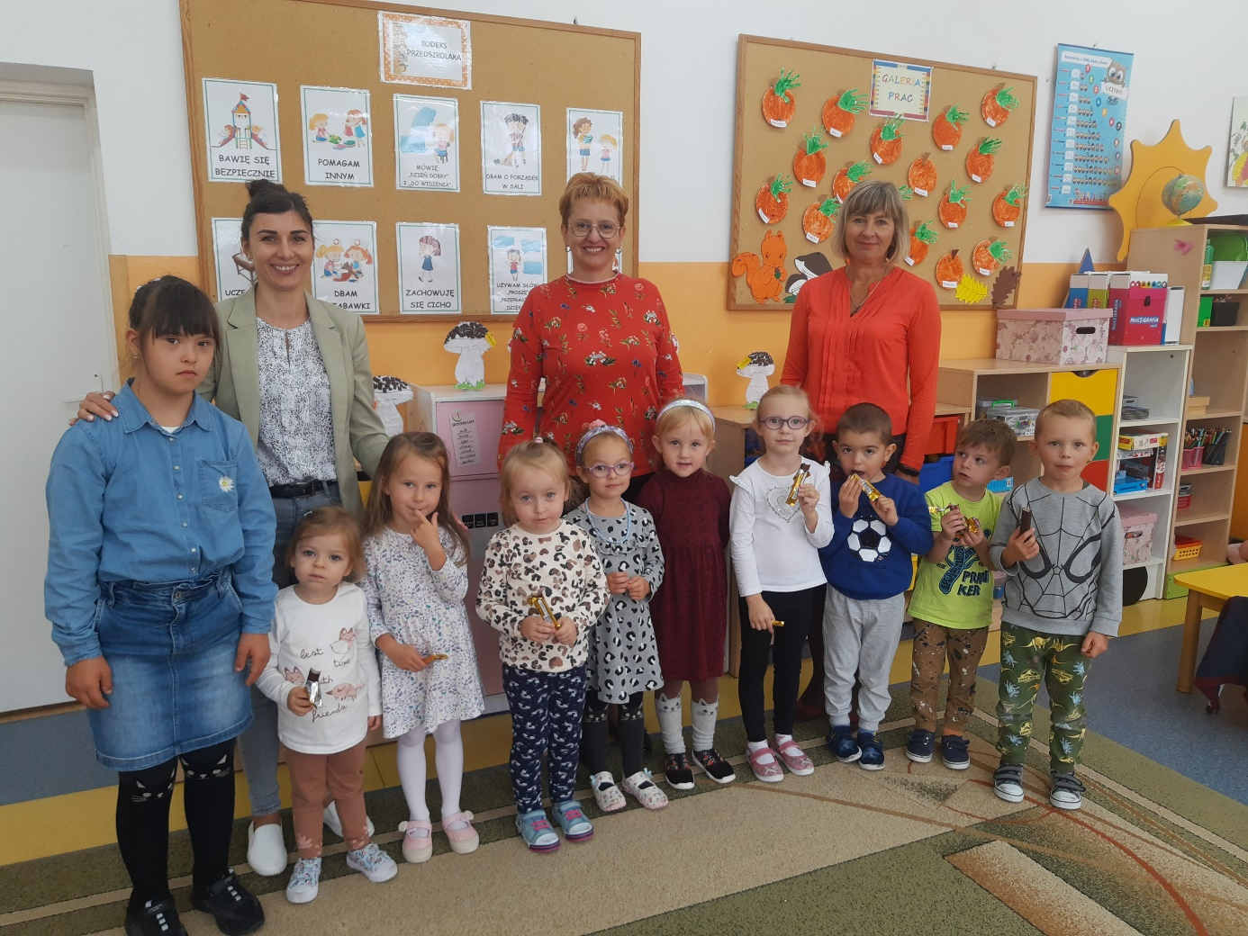
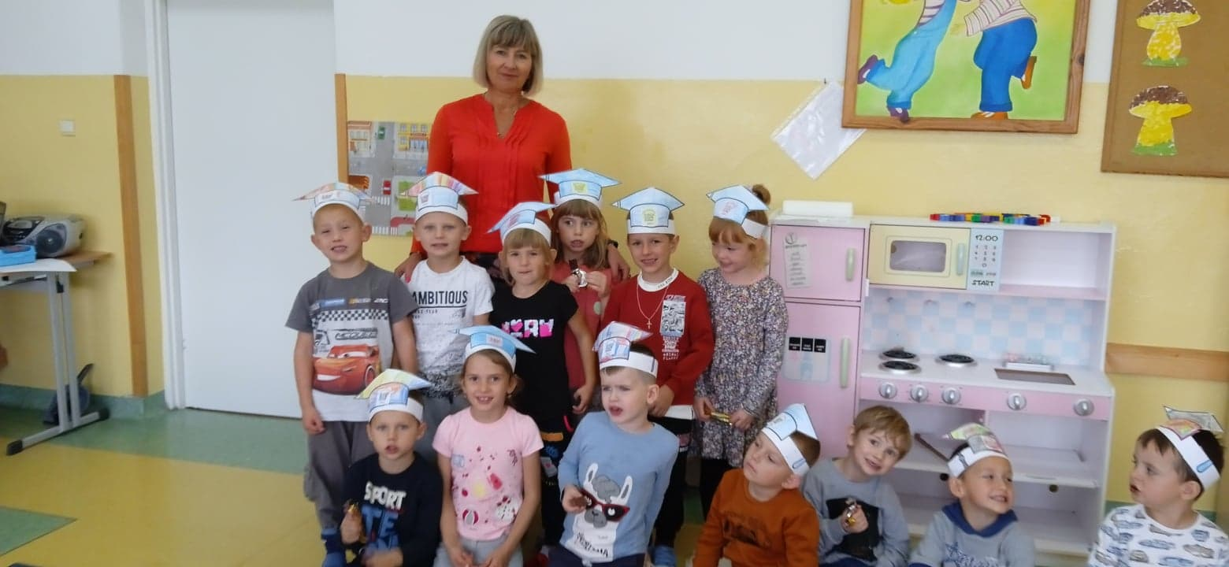
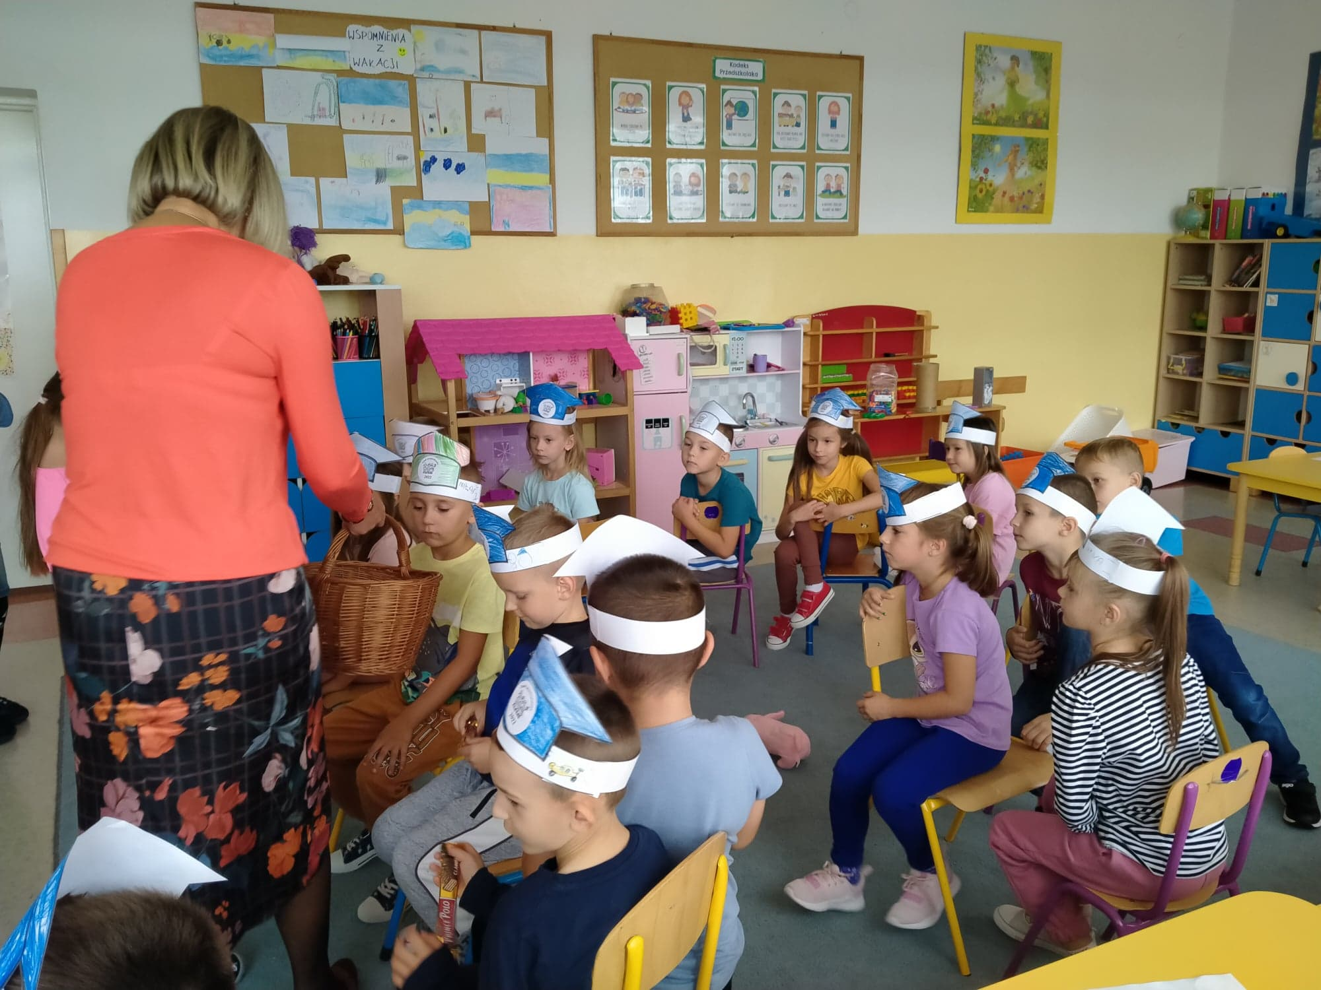
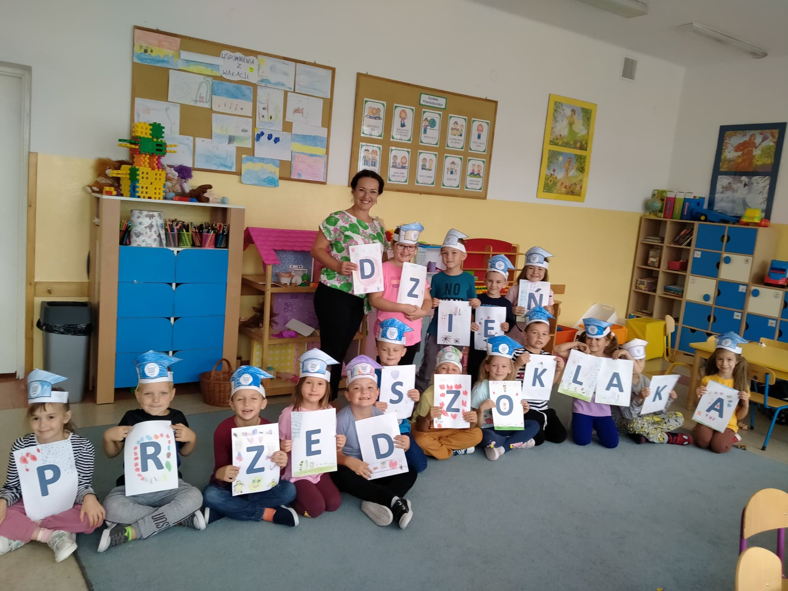
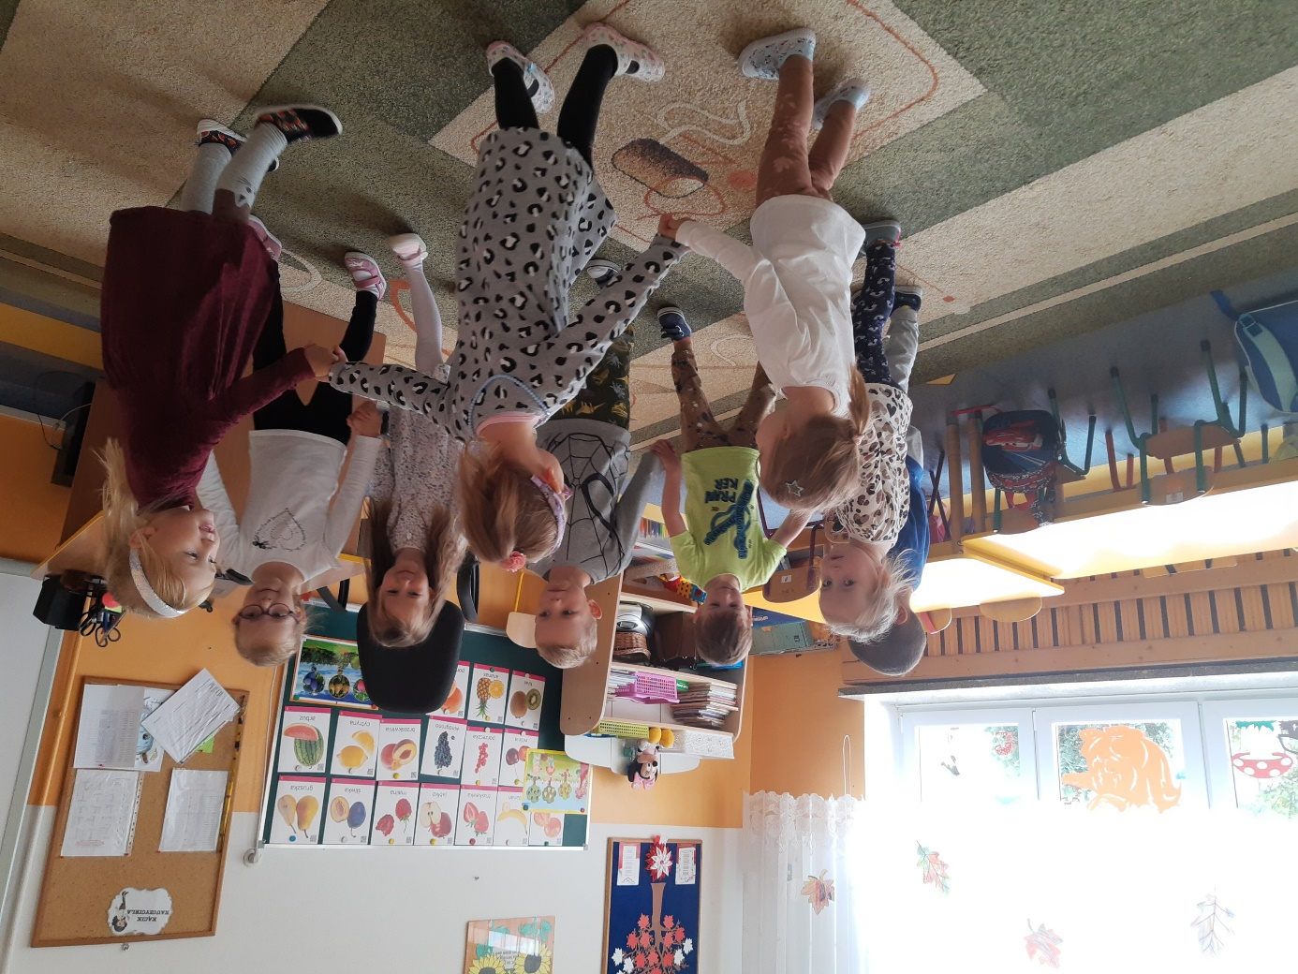
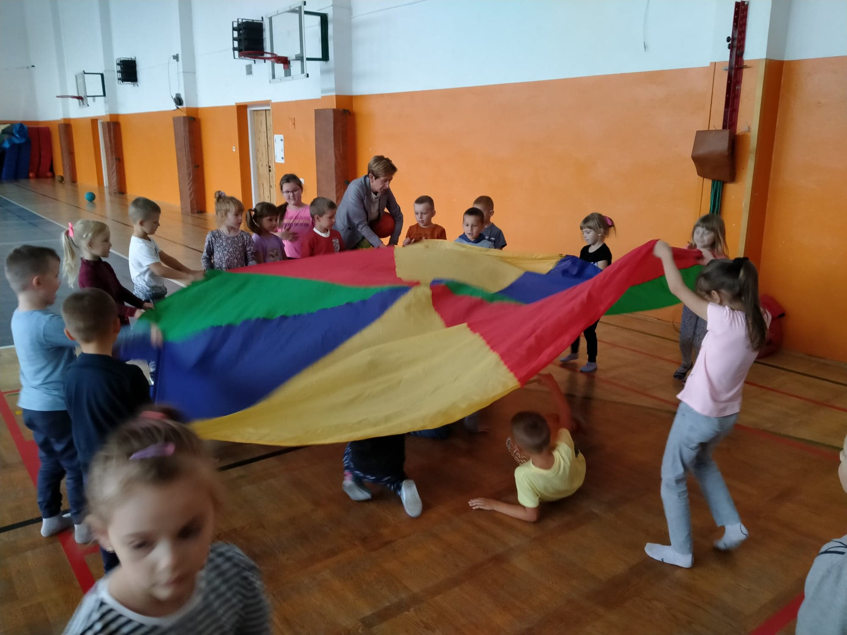
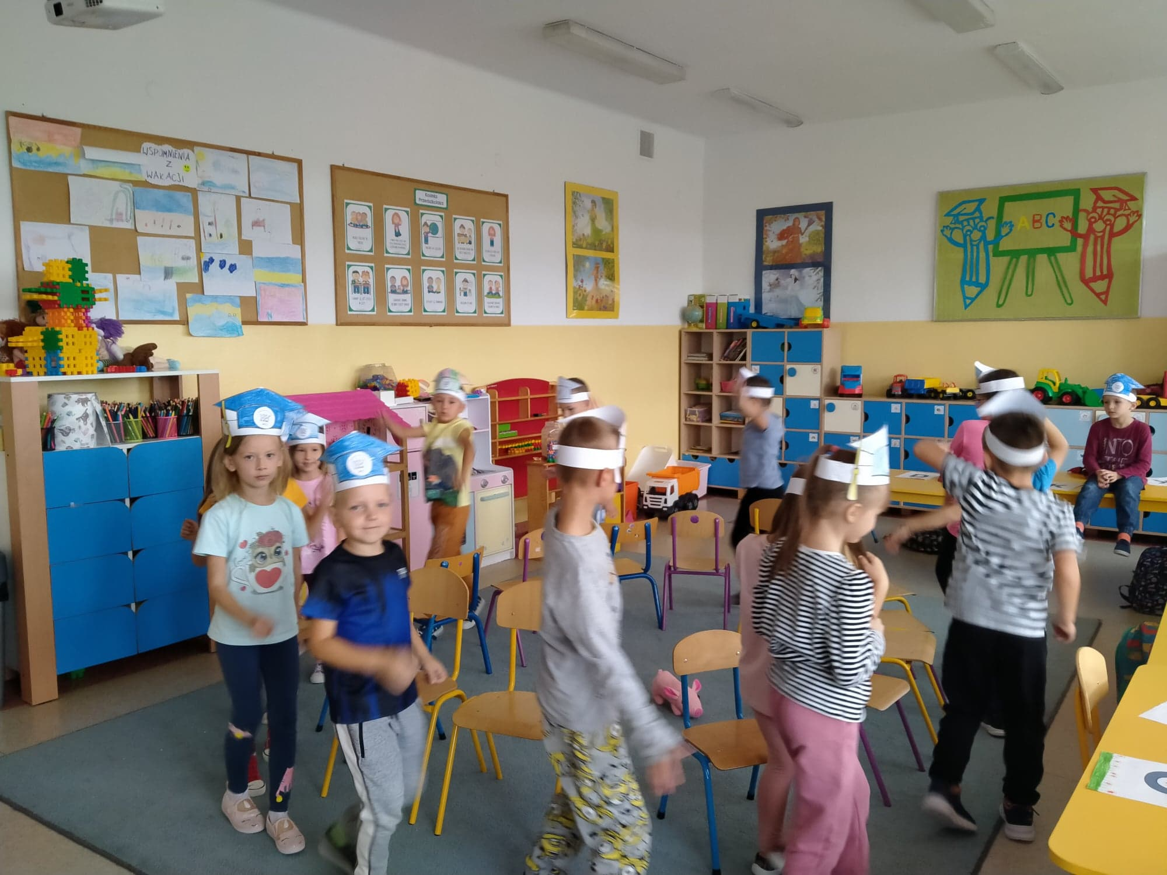
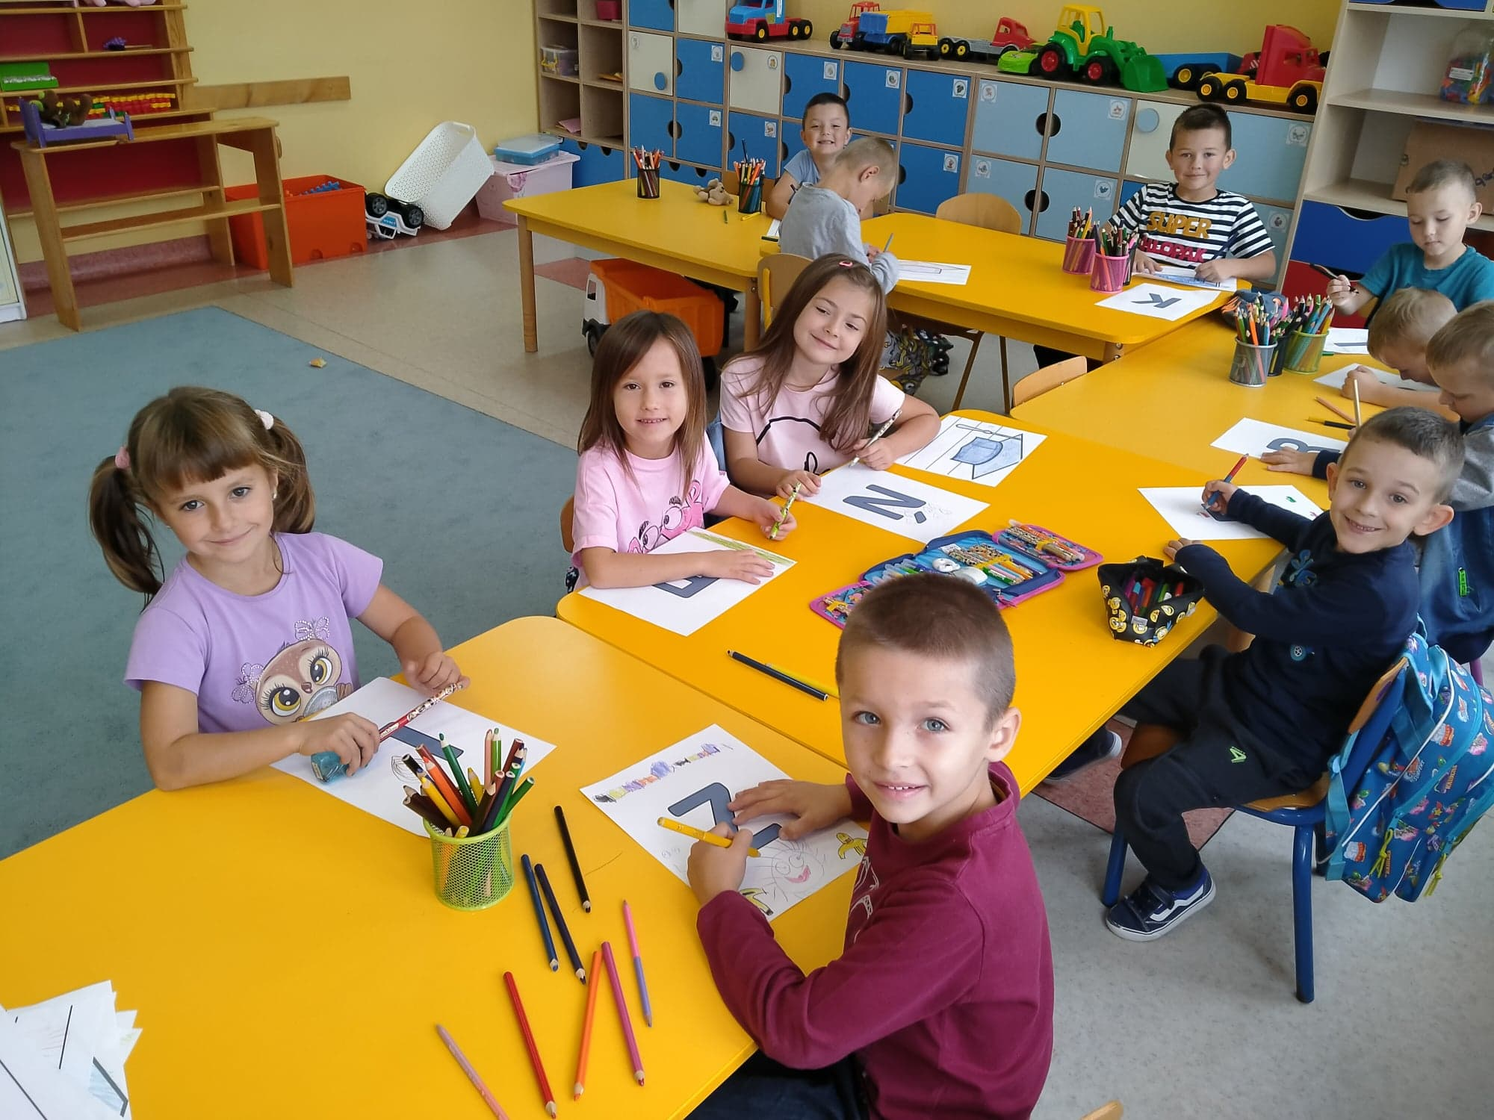

30.09.2022r.
DZIEŃ CHŁOPAKA W PRZEDSZKOLU
Od najmłodszych lat uczymy dzieci, aby pamiętały o ważnych uroczystościach w życiu rodziny czy życiu przedszkola. Równie ważne jest więc Święto Chłopców, które obchodzimy 30 września. W tym dniu we wszystkich grupach dziewczynki wręczyły chłopcom słodkie upominki oraz złożyły najlepsze życzenia. Nie zabrakło tradycyjnego „100 lat!”

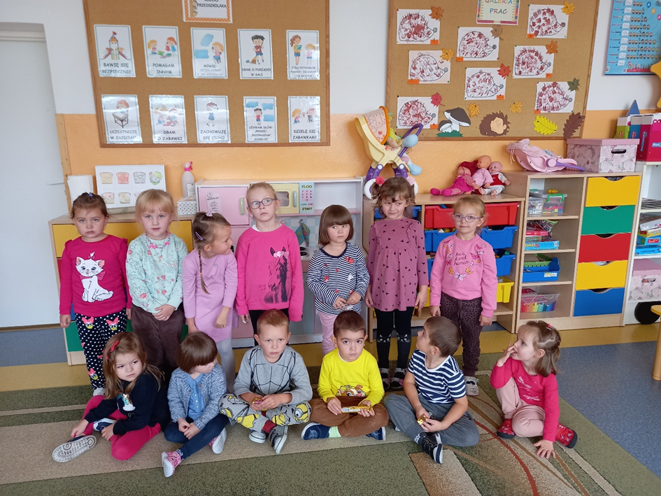
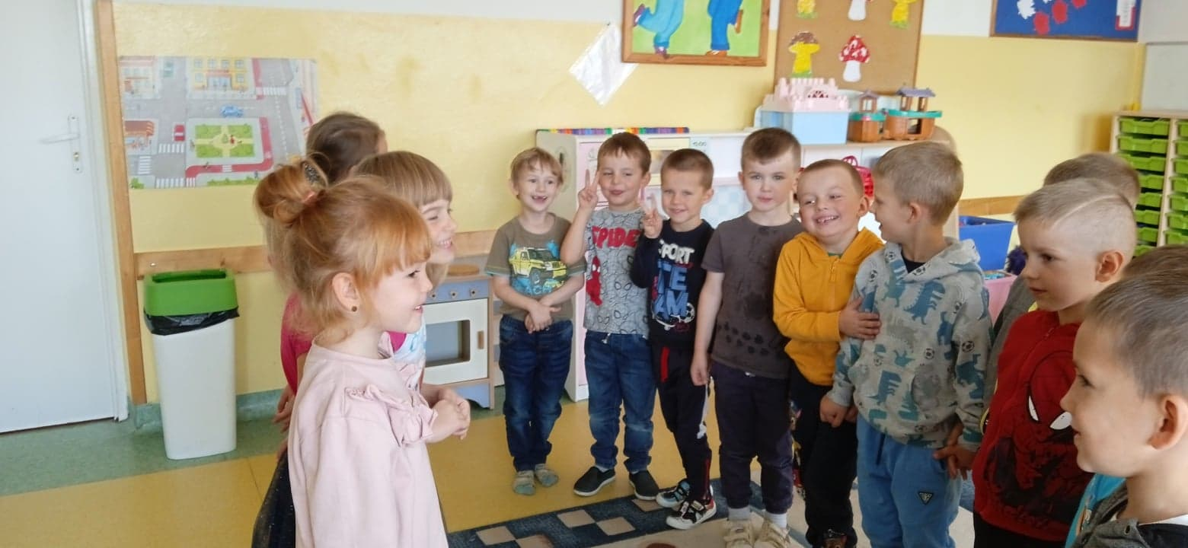

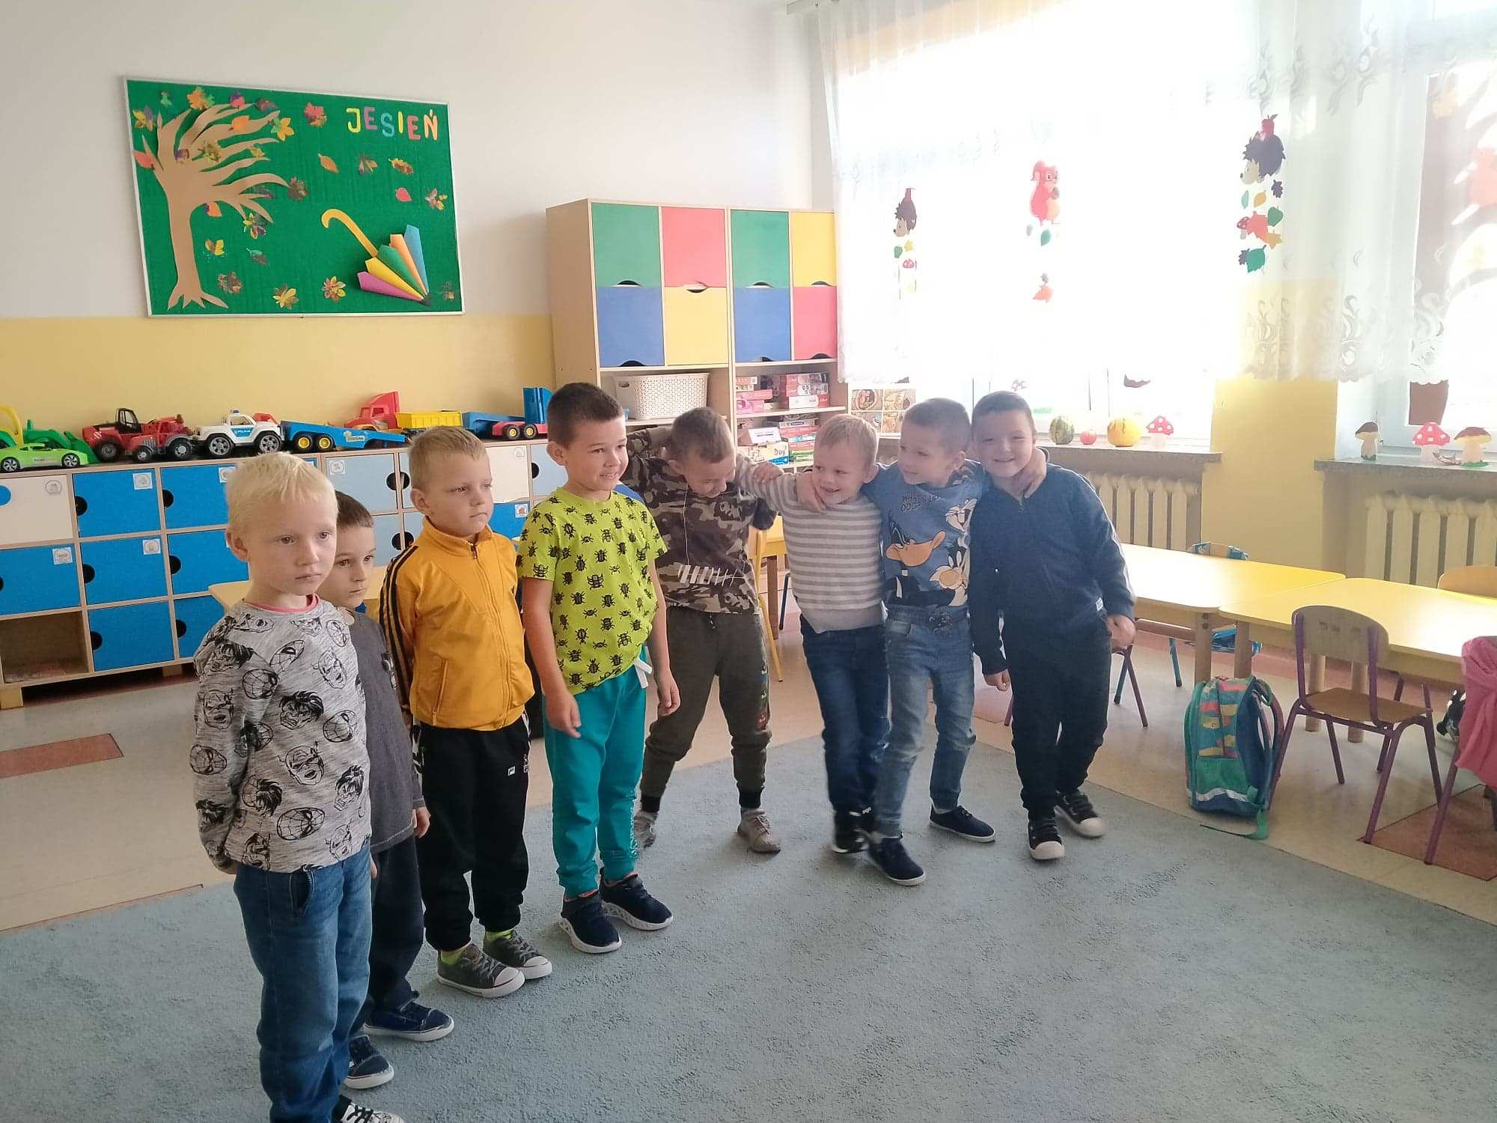

20,23,27.09.2022r.
WIZYTA W GMINNEJ BIBLIOTECE PUBLICZNEJ

W tych dniach przedszkolaki kolejno odwiedziły naszą Gminną Bibliotekę, gdzie wspólnie z panią bibliotekarką dowiedziały się lub, w przypadku „starszaków”, przypomniały sobie jak wygląda biblioteka oraz praca bibliotekarza. Pamiętały również jak należy zachować się w takim miejscu, a także jak wypożyczamy książki. Nie zabrakło pięknych bajek, czytanych przez panią Anię oraz czasu na wspólne gry i zabawy. Dziękujemy pani Ani za zaproszenie oraz miło spędzony czas.

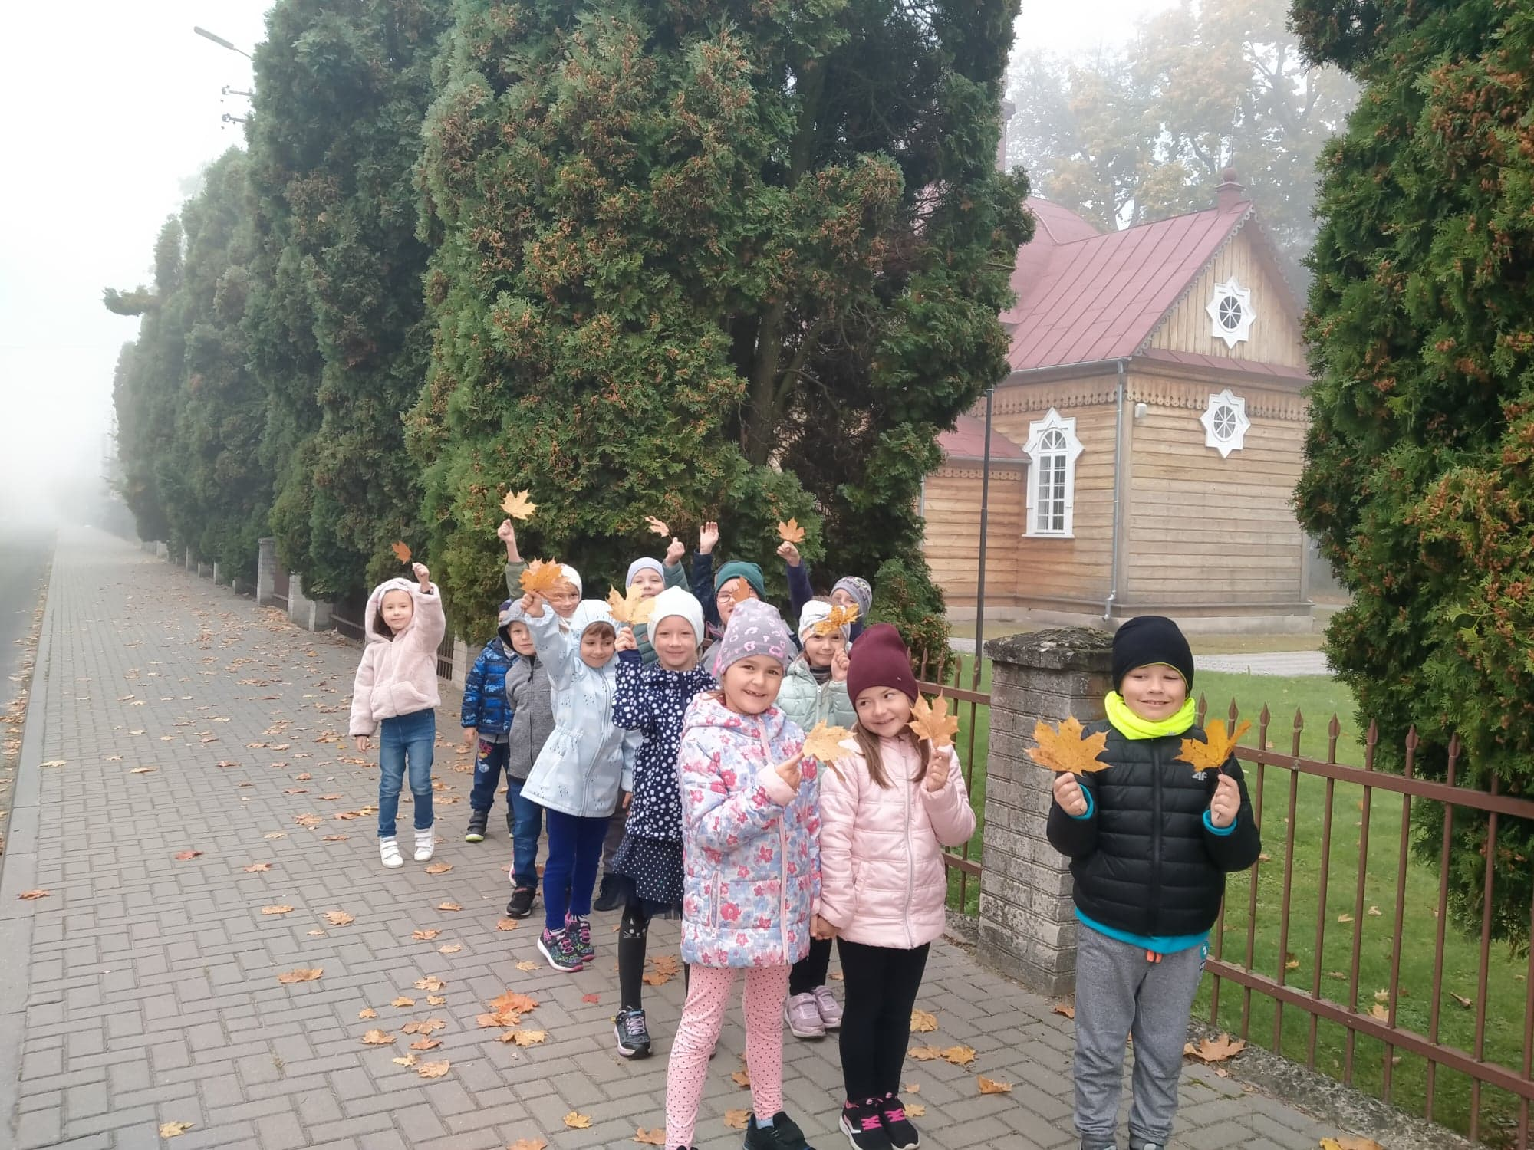
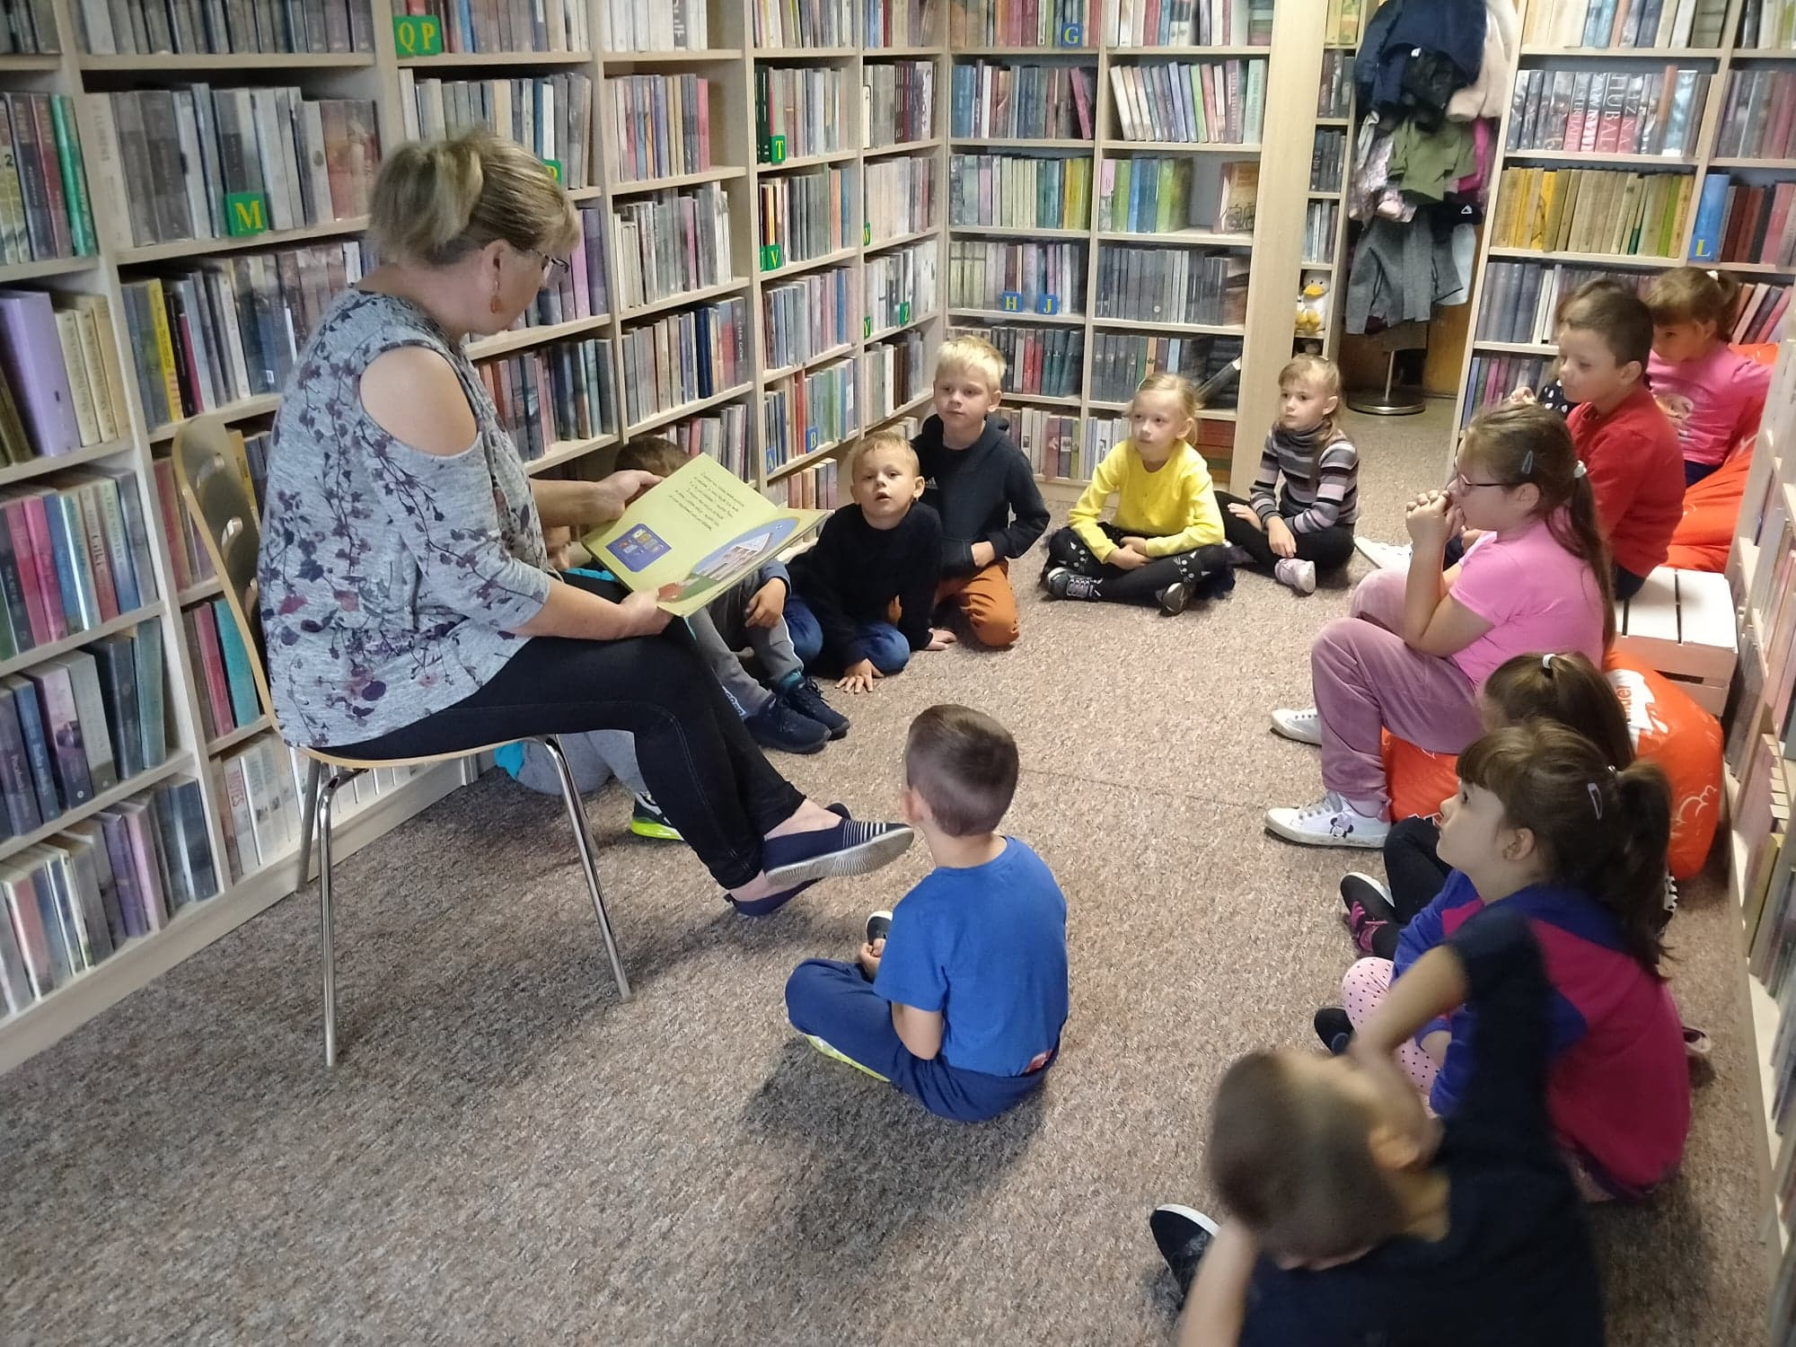
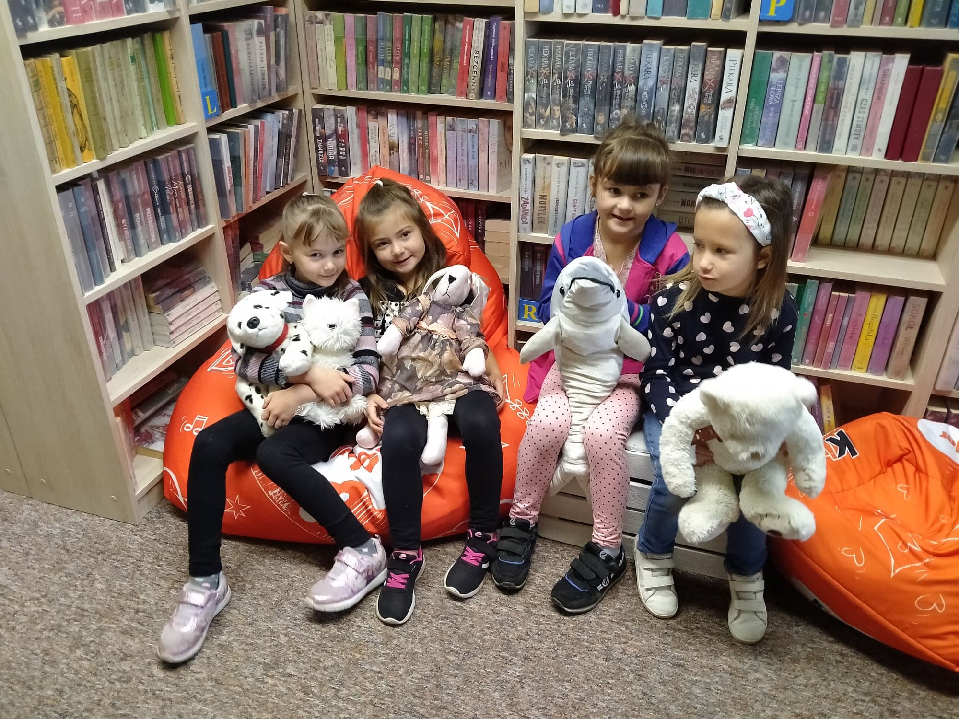
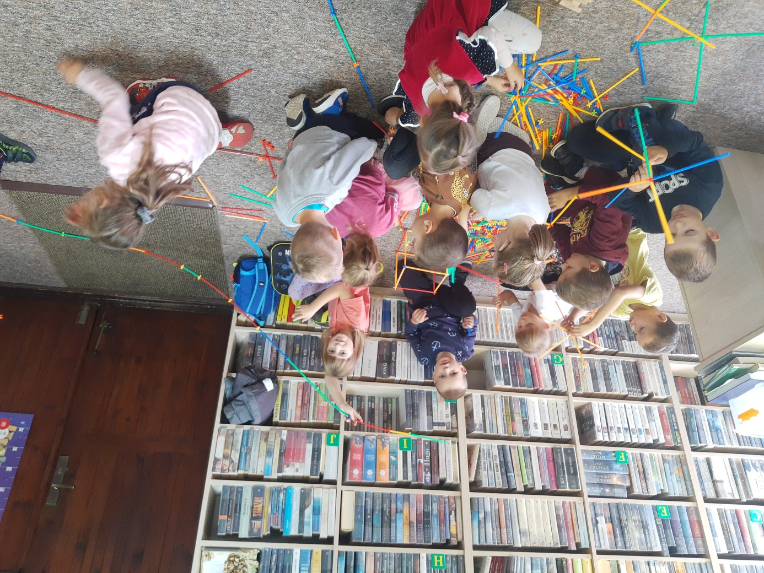
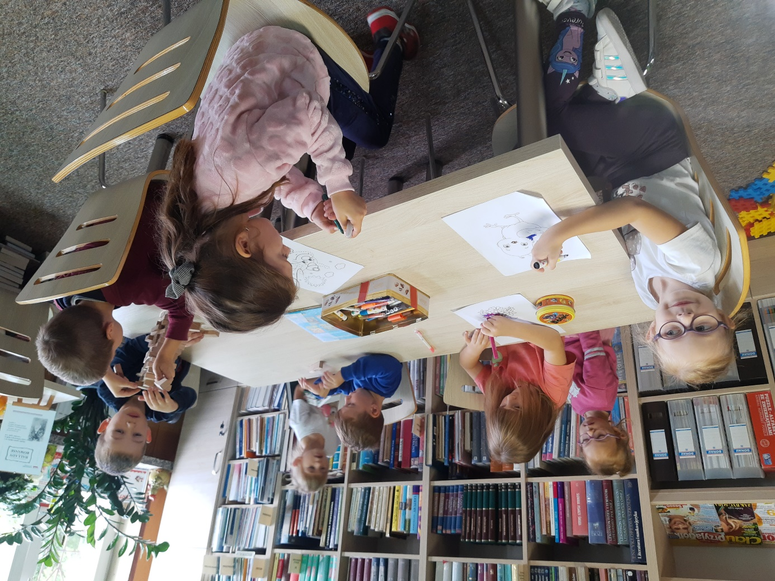
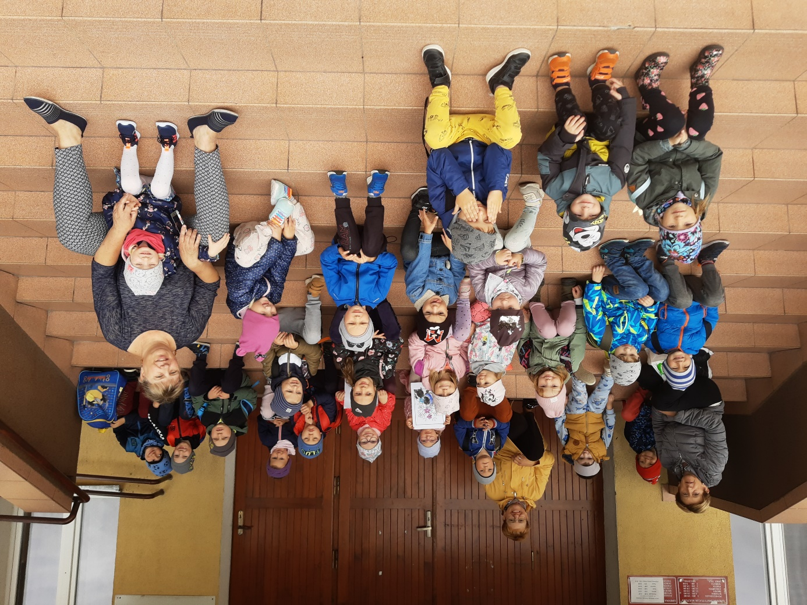

13.10.2022r.
DZIEŃ EDUKACJI NARODOWEJ
oraz
ŚWIĘTO PATRONA JANA PAWŁA II
W ciągu roku szkolnego obchodzimy wiele ważnych świąt i uroczystości, jednak szczególne znaczenie mają dla nas dwa święta: Dzień Edukacji Narodowej oraz Święto Naszego Patrona Jana Pawła II. W tym roku obchody obu świąt zostały połączone
w jednym dniu i rozpoczęły się uroczystą mszą świętą. Następnie uczniowie klas V i VIII oraz nasz znakomity szkolny chór przygotowali pod opieką wychowawców uroczystą akademię, podczas której przedstawili fakty oraz ciekawostki z życia Karola Wojtyły.
Po części poświęconej Naszemu Patronowi ogłoszono zwycięzców dwóch konkursów: plastycznego oraz wiedzy o Karolu Wojtyle.
W drugiej części akademii uczniowie w pięknych słowach wierszy i piosenek wyrazili swą wdzięczność nauczycielom za ich pracę, okazywane na co dzień wsparcie i życzliwość..
Miłym gestem ze strony uczniów było wręczenie róż wszystkim pracownikom szkoły.

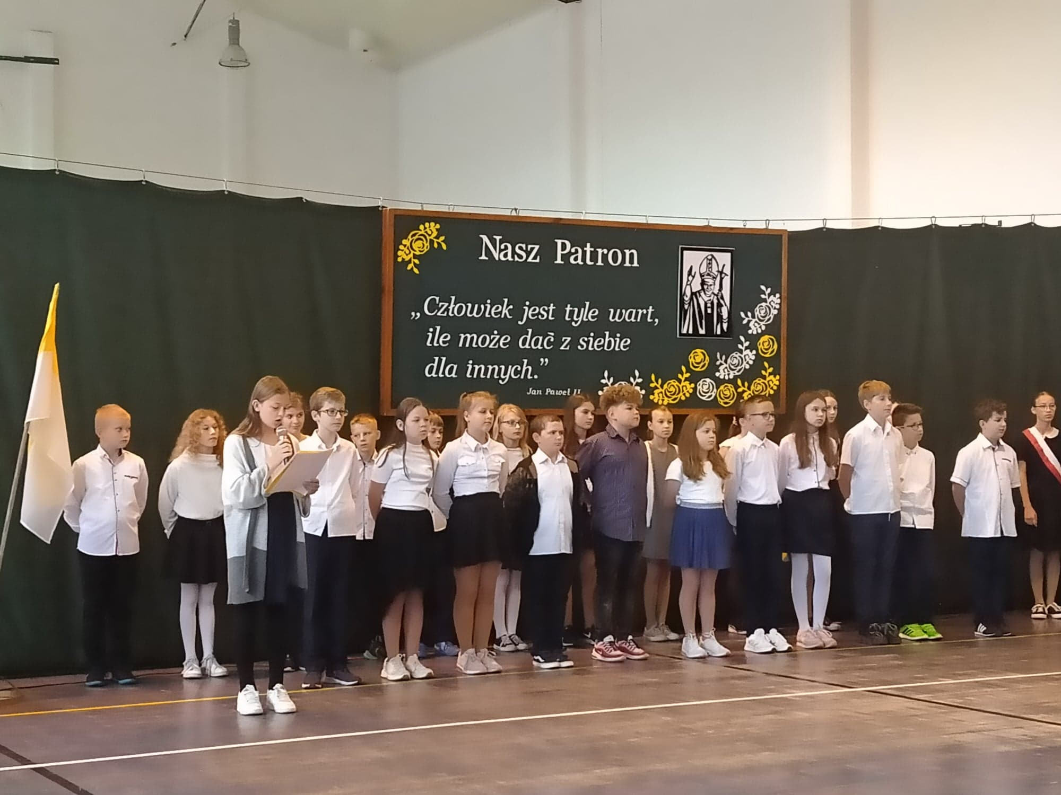
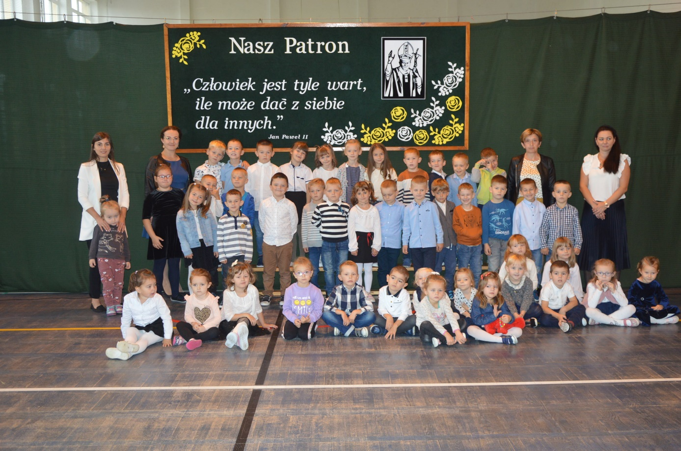
Jak co roku nasze przedszkolaki w Dniu Edukacji Narodowej pamiętają nie tylko o swoich wychowawcach. Tradycyjnie odwiedzają również Panią Dyrektor Mirosławę Szpyruk oraz Panią Wicedyrektor Dorotę Hura, aby złożyć im najlepsze życzenia i wręczyć symboliczny upominek.

